МАОУ Гимназия №13, г.Томска

Проект на тему:
«Выращивание микрозелени в домашних условиях»

.

Выполнила: ученица 9б класса
МАОУ гимназии №13, г.Томска
Гаврилова Полина
Руководители проекта: Сысоева.Е.В.

2022г.

Содержание:
2.Введение…………………………………………………………….2стр.
- Актуальность…………………………………………………….......2стр
-Цель проекта ………………………………………………………..2стр.
- Задачи проекта…….……………………………………………….2стр.
-Целевая группа………………………………………………………3стр.
-Сроки выполнения…………………………………………………..3стр.
3.Основная часть…………………………………………………...…4стр.
-Идея проекта…………………………………………………………..4стр.
-План мероприятий…………………………………………………….4стр.
-Необходимые ресурсы………………………………………………..4стр.
-Основные виды выращиваемой микрозелени……………………5стр.
-Способы выращивания микрозелени………………………….…..6стр.
-Условия выращивания микрозелени………………………………6стр.
-Этапы работы…………………………………………………..………7стр.
- Бюджет проекта, комментарии………………………………..……9стр.
- Возможные риски и способы их предуприждения………………………………………………….……10стр.
- Предполагаемые результаты…………………………………..…..11стр.
4.Оценка достигнутых результатов…………………………………..12стр.
5.Дальнейшие перспективы проекта……………………………...….13стр.

6.Литература……………………………………………………………..14стр.

1

2. ВВЕДЕНИЕ
В последнее время у сторонников здорового образа жизни на пике популярности выращивание микрозелени. Эта модная тенденция здорового питания заключается в употреблении в пищу молодых ростков овощных культур, злаковых и многих видов зелени. Богатые витаминами и минералами, они укрепляют иммунитет человека и становятся отличной профилактикой заболеваний сердца, нервной системы, помогают выводить токсины из организма, назначаются диетологами для борьбы с ожирением, а еще улучшают состояние кожи и волос человека. Микрозелень можно найти на прилавках супермаркета, а можно вырастить самостоятельно у себя дома. Проращивание семян не потребует много сил, времени, особых навыков, а рассада займет совсем немного места. Пользуясь советами я решила вырастить микрозелень используя разные методы . и на протяжении всего года иметь у себя маленький, но очень полезный огород на подоконнике.
Микрозелень, или так называемый микрогрин – это молодые ростки растений, которые растут не более 14 дней. Сейчас они активно входят в моду, так как имеют большое разнообразие видов, очень полезны и легко выращиваются. Особенно микрозелень актуальна в зимнее время, когда свежие овощи в магазинах значительно дороже и не отвечают тем вкусовым качествам, к которым мы привыкли в сезон.
Актуальность:
Выращивание микрозелени – это новое веяние в обеспечении населения круглогодично полезным продуктом питания и витаминами. Микрозелень — это побеги зеленых, овощных и зерновых культур в фазе двух листочков. В молодых побегах в десятки раз больше витаминов и микроэлементов, чем в плодах и взрослых растениях, при этом калорийность минимальная. Побеги растений сохраняют вкус культуры, что позволяет применять их в роли интересных специй и разнообразить свой рацион.
Цель проекта:
1.Разработать проект по использованию бытовых отходов для изготовления приспособлений для выращивания микрозелени.
2.Изучить ассортимент рекомендуемых для выращивания культур и их смесей. 3.Составить ассортиментную ведомость.
4.Изготовить емкости для выращивания микрозелени.
5.Ухаживать за растениями.
6.Произвести расчеты и составить смету проекта.
7.Сделать выводы исследования

Задачи проекта:
1. Изучить основные методы выращивания микрозелени в домашних условиях.
2.Изучение литературы, касающейся информации о обустройстве и способах выращивания микрозелени
3.Приобрести по возможности семена растений, рекомендуемых для выращивания.
4.Вырастить микрозелень используя разные методы посадки и ухода.
5.Подобрать ассортимент
6. Выработать рекомендации по выращиванию микрозелени.
7. Составить смету.

2
Целевая группа:
Микрозелень легко сможет вырастить не только профессионал в промышленных условиях, но и любой желающий дома, и у вас получится как получилось у меня.
- Микрозелень можно сеять и собирать круглый год.
- Простая технология выращивания микрозелени. Не требует особых усилий и денежных затрат.
- Мини-росткам не нужно много места для своего роста.
- Короткий срок вегетации (от 5 до 14 дней).
- При выращивании микрозелени не нужно вносить удобрения, а благодаря короткой вегетации мини-растения не страдают от нашествия вредителей или заражения болезнями. Поэтому это экологически чистый продукт.
- Большое разнообразие растений, которые подходят для такого метода выращивания. Каждый сможет подобрать именно ту культуру, которая ему понравится и не принесет вреда здоровью.
- Большая польза для человека. Частое употребление микрогрина может нормализовать работу сердечно-сосудистой системы и желудочно-кишечного тракта, поможет очистить организм от шлаков и токсинов, снизить вес, улучшить состояние волос, кожи и ногтей.
- Микрозелень можно добавлять во все блюда. Она придаст обычным рецептам красивый аппетитный вид и улучшит их вкус.
Сроки выполнения проекта:
С 19.11.2021 до 5.04.2022
Теоретическая часть - 1 месяц
Практическая часть – 1 неделя

3
3. ОСНОВНАЯ ЧАСТЬ
Идея проекта:
Результатом проектной деятельности будет выращенная микрозелени разными способами и разных культур. А также выявить наиболее приемлемые для выращивания в домашних способы и культуры. Кроме этого мы еще будем решать экологическую проблему вторичного использования предметов, продлевая им жизнь. За счет высокой концентрации полезных органических соединений микрозелень способствует укреплению здоровья. Антиоксиданты, содержащиеся в составе молодых побегов, служат защитой от развития в организме патологических процессов. Благодаря им улучшается кровообращение, снижается уровень вредного холестерина, а с ним и риски сердечно-сосудистых заболеваний.
План мероприятий:
Теоретический этап
Практический этап
-Определение основных понятий, сбор информации о технологии выращевания, изучение технологии выполнения работы (продолжительность 3 дня)
-Покупка семян микрозелени, подготовка для посадки, выращевания 8 дней)
-Обработка полученных данных

Необходимые ресурсы:
Оборудование для выращивания микрозелени в домашних условиях можно купить или изготовить самому. Удобнее пользоваться готовыми многоярусными аппаратами для выращивания микрозелени на гидропонике.
В перечень необходимого оборудования, помимо самой мини-фермы, входят:
- Набор для выращивания микрозелени
- камера охлаждения и холодильник;
- перчатки
- инструменты ( ножницы, пульверизатор.).
- Бумажные салфетки
По опыту специалистов, росткам для развития хватает внутренних ресурсов и небольшого объема влаги. Поэтому особых требований к среде нет, однако у каждого растения свои предпочтения по уровню температуры и влажности, степени освещенности, а также периодичности подкормки. Чтобы достичь успеха, предстоит ознакомиться с нюансами ухода за каждым из них, или купить смесь семян готовую для выращивания микрозелени .
Первое что я сделала подготовила все необходимое и купила смеси семян. Подкормку тоже купила, но решила не использовать, а вырастить экологически чистый продукт используя только водопроводную воду комнатной температуры.
- Также стоит уметь отличать плесень от наличия нормальных корневых волосков на проростках. Они нужны для лучшего удерживания влаги. Корневые волоски имеют

4

- нечеткую структуру, плесень больше напоминает паутину. Плесень, в отличии, от волосков, слизистая на ощупь. Также при наличии плесени на корнях появиться характерный запах. Плесень исчезает после полоскания водой, а корневой волос возвращаться через пару часов. И последнее, здоровые волоски располагаются только на корнях, а плесень может поражать все части растения.
Каждый из этих способов выращивания микрозелени проверен и дает хороший результат. Вы можете попробовать каждый из них и остановиться на том, который окажется для вас самым удобным.
Основные виды выращиваемой микрозелени:

Одно из преимуществ производства микрозелени — огромный ассортимент культур, которые можно выращивать на домашней ферме из семян специй, трав, зерновых, овощей и бобовых. Исключение — пасленовые (перец, картофель, томаты, баклажан), поскольку в их побегах содержатся вредные токсины. Огурцы, арбузы и дыни не выращивают как микрозелень по другой причине — их ростки горькие.
Культуры, которые можно выращивать:
- Амарант. Розовый цвет, легкий ореховый вкус хорошо подходят для смузи и салатов.
- Базилик. Стимулирует аппетит, приятно пахнет специями. Вкус жгучий. Подходит к салатам, супам, мясным блюдам, омлетам.
- Брокколи. Нет ярко выраженного вкуса, поэтому побеги используют как витаминную добавку в бургерах, смузи и супах.
- Горох. Содержит много протеинов и витаминов. Яркий вкус уместен в салатах и в роли самостоятельного блюда.
- Греча. Терпкий привкус. Подходит к салатам и супам.
- Горчица. Пикантный вкус и яркий аромат. Уместна как дополнение к любому блюду.
- Дайкон. Характерный запах и острый вкус японской редьки. Подходит к мясу и салатам.
- Клевер. Содержит эфирные масла, придающие приятный аромат и вкус салатам, подливам и соусам.
- Капуста. Содержит много витамина С и каротина. Используется в салатах.
- Кориандр. Резкий аромат и пряный вкус. Используется в салатах и мясных блюдах.
- Кукуруза. Сладкий нежный вкус и желтый цвет отлично подойдут к салатам.
- Лен. Витаминный концентрат для салатов и супов.
- Люцерна. Побеги хрустят, по вкусу напоминают зеленый горошек. Подходят к супам, салами, рыбе.
- Овес. Кладезь микроэлементов и витаминов. Добавляется в салаты, коктейли, суп.
- Свекла. Красные сочные листочки добавят яркости и вкуса салатам и гарнирам.
Кроме перечисленных выше, выращивают также сою, чечевицу, шнитт-лук, кресс-салат, шпинат, щавель и другие растения.

5

Способы выращивания микрозелени:
1.Выращивание микрозелени на вате
Для этого способа вам понадобится неглубокий контейнер, на дно которого кладут джутовый коврик. Семена предварительно стоит подержать в воде, примерно 5-15 минут, чтобы их оболочка набухла и впитала в себя жидкость. После чего семена равномерно размещают на хорошо увлажнённым коврике и накрывают сверху стеклом или пленкой. Закрытый контейнер оставляют на подоконнике до появления первых всходов. Затем, аналогично первому способу, сняв покрытие, микрозелень поливают 2 раза в день.
Пошаговая технология выращивания микрозелени:
- Перед посевом замочите семена при комнатной температуре на 2-12 часов (в зависимости от культуры).
- На дно тары выложите выбранный субстрат и равномерно разложите семена по поверхности. При использовании торфа, нельзя углублять семена в грунт, стоит лишь немного присыпать их.
- Обильно полейте семена с помощью распылителя.
- Затем накройте тару крышкой и перенесите в теплое место. Для лучшего эффекта, накройте мини-тепличку тканью или разместите в темном месте.
- Во время прорастания семена нужно проветривать и поливать 1-2 раза в день. Но стоит учитывать, что при недостатке воздуха и избытке влаги семена могут покрыться плесенью.
- После того, как семена начнут прорастать, уберите крышку и поставьте тару на светлое место (подоконник, балкон). Важно, чтобы на проростки не попадали прямые солнечные лучи, так как они могут высушить маленькие растения.
- В дальнейшем, микрозелень нужно умеренно поливать 1-2 раза в день по мере подсыхания.
- К употреблению микрозелень будет готова через 5-14 дней, в зависимости от выращиваемой культуры.
- Готовые ростки удобно срезать ножницами.
- Микрозелень, можно хранить в холодильнике до 5 дней в контейнере или бумажном полотенце.
4.Выращивание в контейнере или мини-тепличке
Это самый распространенный способ выращивания микрогрина, с помощью которого растения сможет вырастить любой начинающий. Также он отлично подходит для всех культур.
Условия выращивания микрозелени:
- Оптимальной температурой для выращивания микрозелени является 20-22 ºС. При ее снижении, растениям понадобиться больше времени для роста, а при повышении, они могут запреть или пересохнуть.
- За свой короткий рост, микрогрин не успевает заразиться какими-либо заболеваниями. Но бывают и исключения. При переизбытке влаги или плохом качестве семян на них может появиться плесень. Если Вы сомневаетесь в качестве семян, предварительно замочите их в растворе соды (1 г на 200 мл) или борной кислоты (0,2 г на 1 л) на сутки.
- После каждого сбора урожая, емкость, которая будет повторно использоваться должна тщательно очищаться и дезинфицироваться.
6

- Коврики из льна, вату, кокосовый субстрат и т.д., не стоит применять второй раз. В случае, если планируете вторично использовать почву, ее нужно прокалить и продезинфицировать раствором магранцовки.
- Размещайте мини-ростки на солнечном месте, но избегайте прямых солнечных лучей. Микрозелени столько света не требуется, это может лишь высушить растения или привести к активному росту патогенных грибов.
Не стоит превышать густоту посева, так как проростки будут хуже проветриваться и в результате на них появиться плесень.

Этапы работы:
1.Я подготовила емкость, уложила джутовый коврик и бумажные салфетки в емкость.
2. Смочила салфетки и посеяла семена.
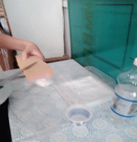 | 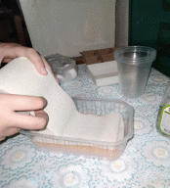

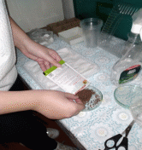
3. Поставила на подоконник, где много света и тепла. Через пару дней появились первые проростки.

7

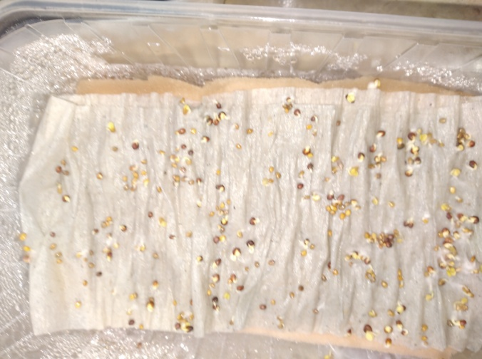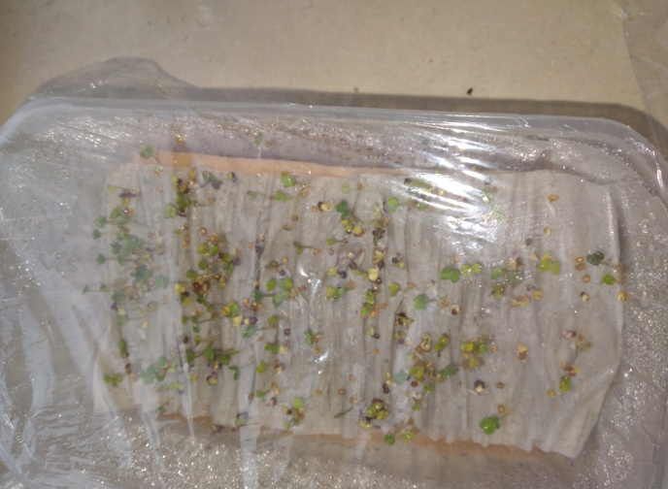
4. Уход заключался в поддержании влажности, а чтобы не пересохли проростки накрыла пластиковой крышкой. Наблюдала и делала фото как развиваются проростки.
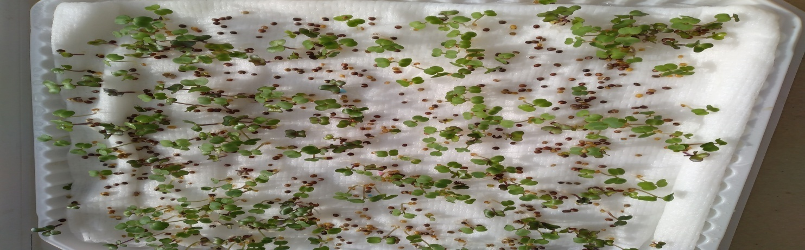
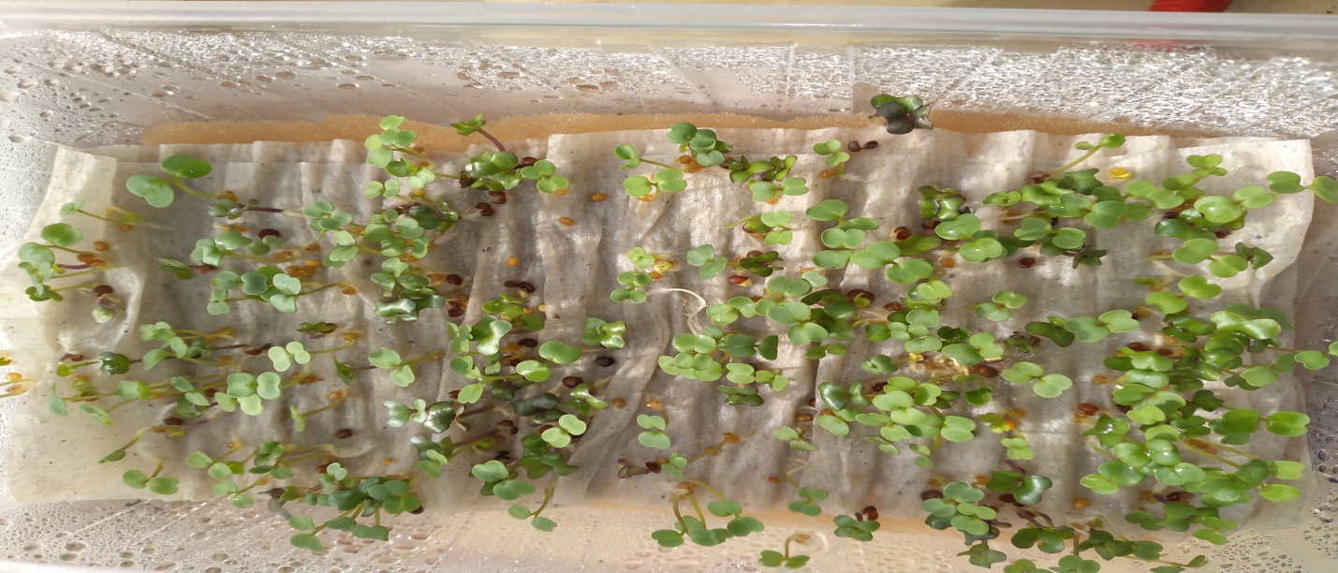

5. Результат.
Сбор микрозелени. С помощью ножниц я срезала часть растений.
6. Использование в пищу.
8
Я решила приготовить омлет с добавлением микрозелени, получилась необычная смесь вкусов. .Получилось красиво и очень вкусно.

Бюджет проекта:

Набор для выращивания микрозелени (контейнер, крышка, коврик джутовый, семена: горох, руккола, свекла) | 1 штука | 99 рублей
Холодильник | 1 штука | 0 рублей ( т.к. был в наличии)
Инструменты (пульверизатор,ножницы) | 1 штука | 250 рублей (ножницы уже были в наличии)
Перчатники | 2 пары | 30 рублей

Итог: 379 рублей
Зелень выращенная мной обошлась мне в 379 рублей,

9
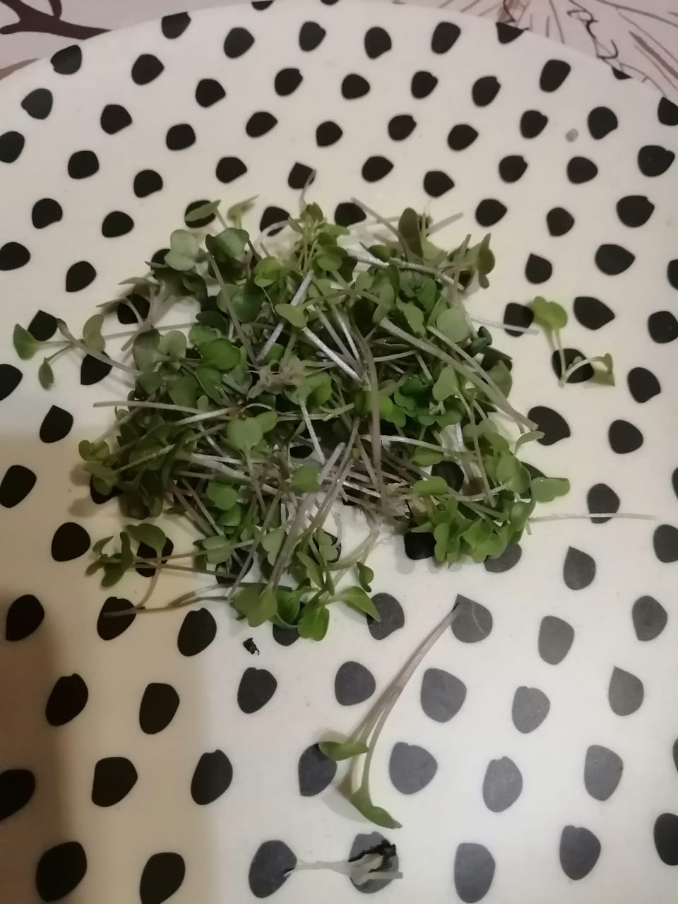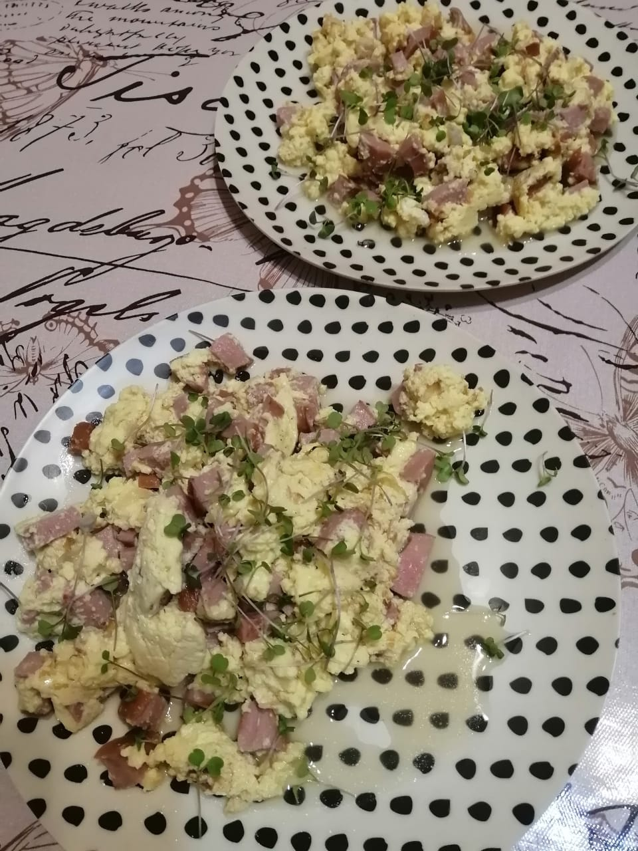

Возможные риски и способы их предупреждения:
Оптимальной температурой для выращивания микрозелени является 20-22 ºС. При ее снижении, растениям понадобиться больше времени для роста, а при повышении, они могут запреть или пересохнуть.
Коврики из льна, вату, кокосовый субстрат и т.д., не стоит применять второй раз.
Размещайте мини-ростки на солнечном месте, но избегайте прямых солнечных лучей.
Вырастить микрозелень дома совсем не трудно. Важное условие – это выбор качественных семян для посадки. Если у вас есть свой садовый участок, на котором вы ежегодно выращиваете урожай свеклы, редиса, капусты, салата, то семенами для микрозелени вы уже обеспечены. А главное, вы точно знаете, что они экологически чистые и не подвергались никакому химическому воздействию. Но если своего огорода нет, то вам не составит труда
10
купить семена в магазине. При выборе следует проверить их чистоту, не должно быть никаких следов пестицидов и протравки. Внимательно читайте информацию на упаковке товара. Кстати, в магазинах продают как отдельные семена, так и наборы, в которых есть все необходимое для проращивания.
Предполагаемые результаты:
Собрать микрозелень через 1-2 недели после прорастания семян. К этому моменту всходы должны достигнуть 5-10 сантиметров в высоту.

11
4. ОЦЕНКА ДОСТИГНУТЫХ РЕЗУЛЬТАТОВ
И так я на практике убедилась в том. Что витаминную и минеральную экологически чистую добавку в пищу каждый из нас может легко вырастить потратив деньги только на семена. А если семена запасти летом на своем участке, то вообще бесплатно приложив только стараний.

12
Дальнейшая перспектива проекта:
Направлена на здоровое питание, как экологически чистый продукт. Я планирую выращивать микрозелень круглый год, т.к. у неё самый короткий период вегетации(приблизительно 14 дней).

Пробуйте и у вас обязательно получится!
Желаю удачи!

13
5. СПИСОК ИСПОЛЬЗУЕМЫХ ИСТОЧНИКОВ
: https://abekker.ru/articles/biznes-na-vyrascivanii-mikrozeleni

14

